**서버에서 연산**

1. ServerScriptService : 서버에 저장되어야 하는 것
2. 게임 진행 상태 저장, 점수관리, 아이템 구매, 블록생성 등 규칙 관리
3. **[WorkSpace] 🡪 [ServerScriptService][+]**
4. **[Script] 생성**

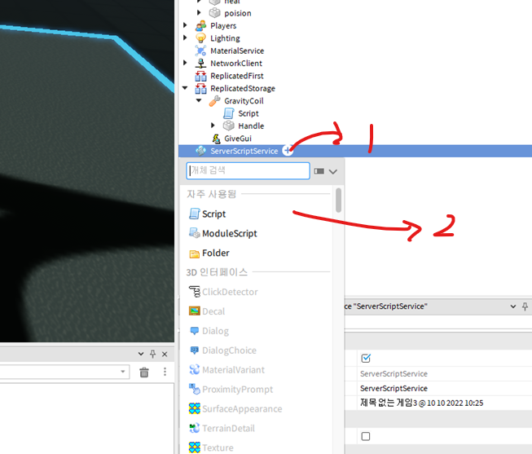

1. **Script 작성**

